VÝROČNÍ ZPRÁVA
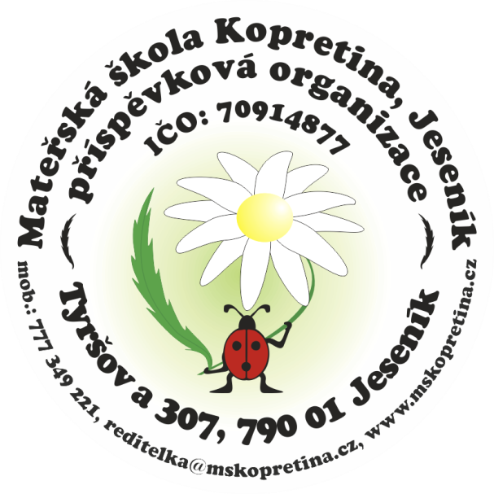

ŠKOLNÍ ROK
2023 – 2024

Zpracovala: Bc. Jana Matlochová, ředitelka školy
V Jeseníku dne: 30. 9. 2024
Č.j. MŠT 167/24

Mateřská škola Kopretina Jeseník, příspěvková organizace
Tyršova 307, 790 01 Jeseník IČO: 70914877 tel: 777 349 221 ID: nvjks5j
e-mail: reditelka@mskopretina.cz www.mskopretina.cz

Obsah

- Základní údaje o mateřské škole 3

- Charakteristika školy, složení tříd k 30. 9. 2023 3

- Oblast materiálního vybavení a oprav 4

- Přehled počtu dětí k 30. 6. 2024 5

- Personální zabezpečení školy 6

- Výsledky přijímacího řízení pro školní rok 2023-2024 7

- Výchovně vzdělávací proces 7-8

- Další vzdělávání pracovníků ve školním roce 2023-2024 9

- Údaje o aktivitách a prezentaci školy na veřejnosti 10

- Spolupráce s rodiči 13

- Spolupráce s ostatními subjekty 14

- Hodnocení a závěr 14

- Ohlédnutí za školním rokem 2023-2024 16

1. Základní údaje o mateřské škole:

Název školy: Mateřská škola Kopretina Jeseník, příspěvková organizace
Adresa školy: Tyršova 307, 790 01 Jeseník
ID: nvjks5j
Ředitelka školy: Bc. Jana Matlochová
IČO: 70914877
IZO: 600150330
Zřizovatel: Městský úřad Jeseník
Masarykovo nám. 167/1
790 01 Jeseník
Odloučené pracoviště: MŠ Dittersdorfova 1218, 790 01 Jeseník
Zástupce ředitele: Bc. Zuzana Poulíčková
Provozář školní jídelny: Lenka Pecinová

Název ŠVP PV: „SVĚT JE VELKÝ BAREVNÝ MÍČ“ aneb
„NA JEDNÉ LODI“
Č. j. ŠVP PV: MŠT 140/19
Zpracovala: Bc. Jana Matlochová, ředitelka školy
Bc. Zuzana Poulíčková, zástupce ředitele
Aktualizace ŠVP PV: 24. 8. 2020

2. Charakteristika školy:

Mateřská škola Tyršova

Provozní doba MŠ je 6:15 hod. až 16:45 hod.
Kapacita školy: 80 dětí
Počet tříd: 3 (Včeličky, Sluníčka, Berušky)

Počet dětí k 30. 9. 2023:
Celkem: 59 dětí
5 – 6 leté: 16 dětí
OŠD: 6 dětí
Během školního roku přijato: 5 dětí
Během školního roku odešlo: 3 děti
Individuální vzdělávání: 1 dítě
Děti se SVP : 5 dětí

Mateřská škola Dittersdorfova

Provozní doba MŠ je 6:00 hod. až 16:30 hod.
Kapacita školy: 96 dětí
Počet tříd: 3 (Motýlci, Broučci, Sovičky)

Počet dětí k 30. 9. 2023:
Celkem: 75 dětí
5 – 6 leté: 20 dětí
OŠD: 5 dětí
Během školního roku přijato: 6
Během školního roku odešlo: 5 dětí
Individuální vzdělávání: 0
Děti se SVP: 0

Mateřská škola Kopretina Jeseník, příspěvková organizace

Celkem dětí k 30. 9. 2023: 134
Počet tříd: 6
Průměrný počet dětí na třídu: 22,3

3. Oblast materiálního vybavení a oprav:

Mateřská škola Tyršova

Opravy a vybavení:
- nové rozvody vody a odpadů v budově
- nové sociální zařízení pro děti a zaměstnance
- nové obložení na schodišti a ložnici
- pokládka nového PVC na schodišti
- výmalba schodiště, zádveří, šatny zaměstnanců
Školní zahrada:
- nové zastínění pískoviště
- nátěr pevně zabudovaných laviček

Mateřská škola Dittersdorfova

Školní zahrada:
- nová zámková dlažba kolem MŠ
- nátěr zahradní plechové boudy na hračky + nové regály
- nový písek

Na obou pracovištích je vypracován projekt na školní zahrady přírodního typu.
4. Přehled počtu dětí k 30. 6. 2024:

Mateřská škola Tyršova

Číslo | Třída | Věk dětí | Počet dětí | Počet předšk. dětí | Počet dětí s OŠD
1. třída | Včeličky | 3 – 7 leté děti | 23 | 8 | 3
2. třída | Sluníčka | 3 – 7 leté děti | 24 | 8 | 4
3. třída | Berušky | 2 – 3 leté děti | 16 | 0 | 0
Celkem |  |  | 63 | 16 | 7

Počet dětí k zápisu do ZŠ: 23
Počet dětí ukončující povinnou školní docházku: 19
Z toho počet dětí odcházející do přípravné třídy: 1
Počet dětí zůstávajících v MŠ: 4

Mateřská škola Dittersdorfova

Číslo | Třída | Věk dětí | Počet dětí | Počet předšk. dětí | Počet dětí s OŠD
1. třída | Motýlci | 2 – 3 leté děti | 18 | 0 | 0
2. třída | Broučci | 3 – 7 leté děti | 27 | 8 | 1
3. třída | Sovičky | 3 – 7 leté děti | 28 | 10 | 3
Celkem |  |  | 73 | 18 | 4

Počet dětí k zápisu do ZŠ: 22
Počet dětí ukončující povinnou školní docházku: 20
Z toho počet dětí odcházející do přípravné třídy: 6
Počet dětí zůstávajících v MŠ: 2

Mateřská škola Kopretina Jeseník, příspěvková organizace

Celkem dětí k 30. 6. 2023: 136
Počet tříd: 6
Průměrný počet dětí na třídu: 22,67

5. Personální zabezpečení školy:

PRACOVIŠTĚ | MŠ Tyršova 307
POČET TŘÍD | 3
POČET UČITELEK/ AP | 7 uč.+1 řed. školy +3 asist. ped.
PEDAGOG. PRACOVNÍCI,  ÚVAZEK,  DOSAŽENÉ VZDĚLÁNÍ | Ředitelka. školy 1,00 vysokoškolské  Učitelka 1,00 vyšší odborné  Učitelka 1,00 středoškolské  Učitelka 1,00 středoškolské  Učitelka 1,00 vysokoškolské  Učitelka 1,00 vysokoškolské  Učitelka 0,50 vysokoškolské  Asistent pedagoga 1,00 středoškolské  Asistent pedagoga 1,00 výuční list  Asistent pedagoga 0,25 středoškolské
NEPED. PRACOVNÍCI,  ÚVAZEK,  DOSAŽENÉ VZDĚLÁNÍ | Školnice 1,00 výuční list  Uklízečka, topič 1,00 výuční list  Školní asistent 0,50 středoškolské
PRACOVNÍCI ŠJ  ÚVAZEK,  DOSAŽENÉ VZDĚLÁNÍ | Provozář ŠJ 0,30 středoškolské  Kuchařka 1,00 výuční list  Pracovnice provozu 1,00 výuční list

PRACOVIŠTĚ | MŠ Dittersdorfova 1218
POČET TŘÍD | 3
POČET UČITELEK/ AP | 6 uč.+1 zástupce ředitele
PEDAGOG. PRACOVNÍCI,  ÚVAZEK,  DOSAŽENÉ VZDĚLÁNÍ | Zástupce ředitele 1,00 vysokoškolské  Učitelka 1,00 středoškolské  Učitelka 1,00 vysokoškolské  Učitelka 1,00 vysokoškolské  Učitelka 1,00 vyšší odborné  Učitelka 1,00 středoškolské  Učitelka – nekvalifik. 0,20 středoškolské  Učitelka – nekvalifik. 0,20 středoškolské  Asistent pedagoga 0,50 středoškolské
NEPED. PRACOVNÍCI,  ÚVAZEK,  DOSAŽENÉ VZDĚLÁNÍ | Školnice 1,00 středoškolské  Uklízečka, topič 1,00 středoškolské
PRACOVNÍCI ŠJ  ÚVAZEK,  DOSAŽENÉ VZDĚLÁNÍ | Provozář ŠJ 0,40 středoškolské  Kuchařka 1,00 výuční list  Pracovnice provozu 1,00 středoškolské

Mateřská škola Kopretina Jeseník, příspěvková organizace

Počet pracovníků celkem: 29
Pedagogických pracovníků: 19
Nepedagogických pracovníků: 5
Pracovníci školní jídelny: 5
6. Výsledky přijímacího řízení pro školní rok 2023/2024:

Mateřská škola Tyršova
Počet přijatých dětí: 14
Počet nepřijatých dětí: 0
Individ. vzdělávání: 1

Mateřská škola Dittersdorfova
Počet přijatých dětí: 18
Počet nepřijatých dětí: 0
Individ. vzdělávání: 0

7. Výchovně vzdělávací proces:

Mateřská škola Kopretina má vypracovaný pro obě pracoviště jeden školní vzdělávací program pod názvem „Svět je velký barevný míč aneb na jedné lodi“. Ovšem svým vzdělávacím obsahem, principy, metodami a formami práce i podmínkami pro vzdělávání jsou odlišné. Je to z důvodu různosti vnějšího i vnitřního prostředí každé školy, zavedených způsobů práce, zvyklostí při pořádání akcí pro děti, rodiče i ostatní veřejnost, ale také z důvodu různorodosti vzdělávací nabídky a možnosti volby různých alternativ pro rodiče.

Mateřská škola Tyršova

Mateřská škola Tyršova pracovala s dětmi podle programu „Začít spolu“ (dále jen ZaS). Jedná se o jeden z alternativních způsobů výuky, který představuje pedagogický přístup orientovaný na dítě. Vzdělávací program ZaS klade důraz na individuální přístup k dítěti, partnerství rodiny, školy a širší společnosti. Využívá projektového učení, integrovanou tematickou výuku a podnětné prostředí ve třídě (netradiční členění třídy do tzv. center aktivit - CA).
Mottem mateřské školy, ze kterého vychází i vzdělávací část ŠVP PV pod názvem „Svět je velký barevný míč“ je: „Hledejme způsob, aby učitelé méně učili a žáci více pochopili“.
(J. A. Komenský)
Prostředky, jakými jsme realizovali cíle:
- promyšleným členěním prostoru do center aktivit (dále jen CA) ve třídě, vytvářením a obnovováním podnětného prostředí pro učení a hru dětí
- aktualizovanou volbou materiálu, který děti podněcuje k tvořivosti
- překračováním bariér v komunikaci a spoluprací s okolím
- aktivním nasloucháním a odezvou vzájemného kontaktu
- aktivním zapojováním rodičů a příbuzných, jako nejdůležitějších vychovávatelů a vytvářením co nejlepšího prostředí pro ně
- sdíleným prožíváním radosti a legrace
- plánováním námětově zajímavých činností co nejvíce prožitkových.

Vzdělávací nabídka ŠVP PV byla barevně odlišena a sestavena ze sedmi integrovaných bloků:

- Letím do neznáma
- Svět se mi mění před očima
- Čaruji s barvami
- Co to slyším, co to cítím
- Raduji se z mrazivého dárku
- Slyším z trávy, z vody a z koruny stromů
- Jsem šťastný na Zemi

Nabídka dalších nadstandartních činností:
- výuka anglického jazyka – SVČ Duha, výuka v MŠ
- keramika – pod vedením pedagogů v MŠ
- „Pískání pro zdraví“ – hra na zobcové flétny – doplňkový program ŠVP
pod vedením pedagogů v MŠ
- „Logohříčky se slovíčky“ – doplňkový program ŠVP, vede logopedický
preventista (ped. pracovnice v MŠ)
- lyžařský výcvik – lyžařská škola
- návštěva solné jeskyně Solvita – intenzívní týdenní pobyt (1h/denně)

Mateřská škola Dittersdorfova

Mateřská škola Dittersdorfova pracuje podle školního vzdělávacího programu „Na jedné lodi“. Motto mateřské školy je:
„Prozradím vám něco: Naše školka je jako loď, postavená pro mě a mé kamarády. Rozhlížíme se kolem sebe jako plavčíci z paluby a vidíme spoustu zajímavých věcí. Vlny stříkají až k nám a my voláme SVĚT JE NA HRANÍ! S námi na cestu se vypraví Ti, co jsou věčně zvědaví“. (J. Žáček)

Cílem naší práce je spokojené a šťastné dítě, které chápe a plně prožívá svět kolem sebe, má chuť poznávat, přemýšlet a tvořit. Vhodné, obsahově podnětné prostředí mu umožňuje dostatek prostoru pro spontánní aktivity. Má možnost projevovat se a zaměstnávat přirozeným dětským způsobem. Pestrost programu nám pomáhá rozpoznat případné nadání dítěte a rodičům tak napomáhá v jejich dalším směrování dítěte. Našim hlavním dlouhodobým cílem je vytvořit dětem podnětné prostředí, dbát na tělesnou a duševní pohodu, umožnit jim dostatek volného pohybu, vytvořit dětem bezpečné sociální prostředí tak, aby se cítily v naší školce téměř jako doma. Velmi potřebné je dopřát dítěti pocit volnosti, možnost vlastního rozhodování, výběru hraček i činností.

Nabídka dalších nadstandartních činností:
- keramika – pod vedením pedagogů v MŠ
- „Šikulkové“ – doplňkový program ŠVP, vedou pedagogové v MŠ
- „Logohříčky se slovíčky“ – doplňkový program ŠVP, vede logopedický
preventista (ped. pracovnice v MŠ)
- „Slovníček“ – pro dědi s odlišným mateřským jazykem – vede ped. pracovník

Vzdělávací nabídka ŠVP PV byla sestavena z desíti integrovaných bloků:

1. Vzhůru na palubu aneb adaptační
2. Studánky víly Rozárky aneb vodní
3. Dobrý vítr do plachet aneb barevný
4. Mys dobré naděje aneb romantický
5. Hurá na ledovec aneb dobrodružný
6. Buď fit aneb sportovní
7. Společně přírodou aneb zvířátkový
8. Cesta na ostrov pokladů aneb dopravní
9. Čas jak voda letí aneb rodinný
10. Prázdniny na obzoru aneb cestovatelský

8. Další vzdělávání pracovníků ve školní roce 2023 / 2024:

Ředitelka: celkem 3 semináře
- Novely právních předpisů ve školství 2023/2024
- Transakční analýza jako nástroj porozumění vztahů
- Aktuální stav školské legislativy

Pedagogičtí pracovníci: celkem 19 seminářů
- Motivační dovednosti a schopnosti učitele
- Skupinová dynamika a osobnostně-soc. rozvoj pedagoga MŠ
- Pedagogická diagnostika dětské kresby
- Efektivní inovace ŠVP PV v MŠ
- Význam hry v životě předškolního dítěte
- Potštátský houslový klíč
- Problematika mezigeneračního sdílení
- Jak učit v MŠ děti s odlišným mateřským jazykem česky
- Jak podpořit zdraví dětí
- Jak pracovat s úzkostným dítětem
- Rozvoj řeči, fonologického uvědomování
- Rozvoj sluchového vnímání u předškoláků
- Komunikační výbuch!!! Když jednoho rána Monika prohlásí: Říkejte mi Aleši
- Komunikační techniky v zátěžových situacích pedagoga
- Jak identifikovat ohrožené dítě
- Specifické potřeby dětí v předškolním věku
- Konference pro ped. prac. MŠ –„Pedagog MŠ a dítě současnosti“
- Socioemoční dovednosti pro pohodu ve škole
Celá sborovna: Formativní hodnocení

Ostatní:
- Školení BOZP (všichni zaměstnanci)
- Školení hlídek PO
- Hygienické minimum – ved. ŠJ, pracov. kuchyně

9. Údaje o aktivitách a prezentaci školy na veřejnosti:

Mateřská škola Tyršova

Září
- Schůzka s rodiči
- Schůzka s pracovní skupinou rodičů
- Logopedická depistáž v MŠ
Říjen
- Zahradní akce pro děti – spolu s rodiči
- Vítání občánků – vystoupení
- Divadelní představení „O pejskovi a kočičce“ – tančírna v Javorníku
- „O chytrém Honzovi a krásné Madlénce“ – divadlo P. Bezruče
- Putování se skřítkem – významná budova
Listopad
- Focení dětí
- Tvořivá dílna s rodiči – zdobení perníčků
- Maňáskové divadlo v MŠ – 3 krátké pohádky
- Charitativní sbírka „Vánoční hvězda“ – pro onkologicky nemocné děti
- Putování se skřítkem – památný strom
Prosinec
- Preventivní vyšetření zraku v MŠ firmou Prima Vizus
- Mikulášská nadílka v MŠ
- Vánoční besídky pro rodiče
- Vánoční vystoupení pro seniory
- Vánoční nadílka v MŠ
- Putování se skřítkem – světlo
Leden
- Putování se skřítkem – památné místo
- Koncert ZUŠ
- „Krkonošské pohádky“ – divadlo p. Bezruče
- „To jsme my zuby“ – návštěva knihovny
Únor
- Putování se skřítkem – osobnost
- „Mlsné medvědí příběhy“ – kino Pohoda
- Masopustní průvod městem k seniorům
- Karneval v MŠ
Březen
- „Mega mamutice Matylda“ – návštěva knihovny
- Beseda o školní zralosti pro rodiče předškolních dětí
- „Na kouzelném paloučku“ – divadlo P. Bezruče
- Návštěva 1. tř. ZŠ Průchovní
- Návštěva 1. tř. ZŠ B. Němcové
Duben
- Zápis do ZŠ
- Dopravní soutěž pro předškolní děti – DUHA
- „Den Země“– výstava v rámci projektu – DUHA
- Velikonoční pomlázka v MŠ
- Schůzka Pracovní skupiny rodičů
- Focení na tablo
- „Rozděl se“ - divadlení k rozvoji a pobavení
- Slavnostní ukončení VV soutěže Pohádky z batůžku – kino Pohoda
- Návštěva farmy s hospod. zvířaty
Květen
- Zápis do MŠ
- Vystoupení jednotlivých tříd pro maminky k Sv. matek
- Vystoupení pro seniory k Sv. matek
- „Z pohádky do pohádky“ – interaktivní divadlo v MŠ (M. Borošová)
- Oslava MDD v MŠ
- „Pohádkový den“ – v ZŠ
Červen
- tablo předškoláčků v oční optice na Masarykově náměstí
- „ZOOlympiáda“ – zahradní akce pro děti a rodiče
- Olympiáda MŠ na ZŠ Nábřežní – aktivita MAP
- Slavnostní rozloučení s předškoláky v Kapli
- Rozloučení s předškoláky v MŠ
- 15. 6. 2023 „Krásnov“ – odpolední divadelní představení pro děti
- Školní výlet do Vrbna p. Pradědem – „Cestičkou za pokladem“
- Informativní schůzka pro rodiče nově zapsaných dětí
- Spaní v MŠ – předškoláci
- Návštěva dopravního hřiště – DUHA

Mateřská škola Dittersdorfova

Září
- Výlet vlakem Broučci na Ramzovou
- Výlet vlakem Sovičky na Ramzovou
- Schůzka s rodiči
Říjen
- Setkání pracovní skupiny rodičů
- Turistický výlet Soviček po Muzikanstké stezce
- Broučci výlet za významnou budovou – Sanatorium V. Priessnitze
- Logopedická depistáž v MŠ, Mgr. D. Michálková
- Divadlo O pejskovi a kočičce v Tančírně pro starší děti
- O chytrém Honzovi v Divadle P. Bezruče pro mladší děti
- zahradní akce Den stromů
Listopad
- Dušičkový karneval v MŠ
- Broučci návštěva v Knihovně V. Priessnitze, „Zvířátka v lese“
- Logopedická depistáž v MŠ, Mgr. D. Michálková
- Oslava Světového dne dětí
- Oslava Dne pozdravů
- Focení dětí Lesní jezírko (Photodienst)
- Návštěva památného stromu v Jeseníku se skřítkem Venouškem
- Sovičky návštěva v Knihovně V. Priessnitze, „Zvířátka v lese“
- Motýlci návštěva v Knihovně V. Priessnitze, „Zvířátka v lese“
- Maňáskové představení v MŠ, divadlo Štenberk

Prosinec
- Mikulášská nadílka v MŠ
- návštěva Kina Pohoda, Letíme 2
- třídní vánoční besídky
- Oční screening, Prima Vizus
- cesta za vánočním světlem se skřítkem Venouškem
Leden
- Vánoční nadílky ve třídách
- Souvislá pg. praxe tří studentek SPgŠ a SZŠ Krnov
- Kouzelník Mikuláš v MŠ
- Krkonošská pohádka v Divadle P. Bezruče
- rodinná soutěž O nej… sněhuláka
- cesta na památné místo se skřítkem Venouškem
Únor
- návštěva 1. třídy ZŠ Průchodní
- Masopustní Karneval v MŠ
- Masopustní průvod městem, pohřbívání basy, Vodní tvrz
- Beseda na téma Školní zralost pro rodiče předškolních dětí
- Maňáskové divadlo v MŠ
- hledání významné jesenické osobnosti se skřítkem Venouškem
Březen
- SVČ Duha, návštěva zvířátek
- Odpolední velikonoční workshop pro rodiče a děti
- „Na kouzelném paloučku“ v divadle P. Bezruče, Loudadlo
- Vynášení Moreny
- Tradiční barevný týden před Velikonocemi v MŠ
- návštěva Knihovny V. Priessnitze se skřítkem Venouškem
Duben
- návštěvy Dopravního hřiště na ZŠ B. Němcové
- Výlet za zvířátky, Eliščin dvorek
- Návštěva Městské policie – Motýlci
- Výchovný koncert ZUŠ v Kapli pro předškolní děti
- Broučci návštěva v Knihovně V. Priessnitze
- Návštěva dopravního hřiště na MŠ Tyršova
- Focení předškolních dětí na tablo
- „Čarodějnice“ odpolední zahradní akce pro rodiče s dětmi
- Sovičky návštěva v Knihovně V. Priessnitze
Květen
- Aktivity ve sportovně zábavním centru „Bělá v pohybu“
- Slavnostní vyhlášení výtvarné soutěžě „Pohádkový batůžek“ v Kině Pohoda
- program na Vítání občánků
- Odpolední zahradní akce u příležitosti MD rodiny
- zápis do MŠ
- Návštěva Městské policie – Broučci a Sovičky
- Návštěva Kina Pohoda, Kubík a Šroubík 2
- Loutkové divadlo v MŠ „Z pohádky do pohádky s Budulínkem“, M. Borošová
- Pohádkové dopoledne na ZŠ Průchodní pro budoucí prvňáčky
Červen
- Vystavení tabla předškolních dětí v prodejně Maxim na náměstí TGM
- Oslava Dne dětí na zahradě MŠD
- Sportovní olympiáda mateřských škol na ZŠ Nábřežní
- Divadlení k rozvoji i pobavení, divadlo v MŠ
- Slavnostní pasování na školáky v Kapli
- Indiánský výlet do cihelny v Písečné
- Informativní schůzka pro rodiče nově přijatých dětí
- Noční spaní s předškoláky
- Zahradní akce pro děti „Ahoj léto, ahoj prázdniny“

VÝZNAMNÉ DNY:
V tomto školním roce jsme se rozhodli oslavit každý měsíc některý významný den.
19. 10. Den kuchařů
20. 11. Den stromů
21. 11. Světový den pozdravů
4.1. Světový den Braillova písma
13. 2. Světový den rádia
27. 3. Mezinárodní den divadla
23. 4. Den Země
14. 5. MD rodiny

Prázdninový provoz 2024
Mateřská škola Dittersdorfova – 12.8. – 31. 8. 2024
Mateřská škola Tyršova – 1. 7. – 21. 7. 2024

10. Spolupráce s rodiči:

Jedním z nejdůležitějších článků spolupráce jsou rodiče, a to jako partneři. Snažili jsme se o vstřícnou a odbornou komunikaci, navazovali partnerské vztahy s cílem společného působení na vzdělávání dětí. Rodiče jsou informováni o chodu MŠ prostřednictvím hlavní nástěnky, webových stránek a facebooku MŠ, mají možnost seznámit se s ŠVP PV, TVP PV, integrovanými bloky a projekty v MŠ a jejich podněty v této oblasti jsou vítány.
1) V rámci adaptačního programu v mateřské škole jsme uspořádali pro nově zapsané děti a jejich rodiče akci pod názvem „Poprvé spolu“, kdy měli možnost využít dopoledne posledního prázdninového dne (31. 8. 2023) a přijít si do mateřské školy s dětmi pohrát, popovídat si s p. učitelkami, seznámit se se zaměstnanci a donést si věci na svou novou značku do šaten.
2) V měsíci září jsme na obou pracovištích organizovali třídní schůzky se všemi rodiči.
3) Již několik let pracuje v obou mateřských školách „Pracovní skupina rodičů“ (PSR), která je mateřské škole velmi nápomocná zejména při přípravě akcí pro děti a rodiče. Letos se sešla s učitelkami 2x. Na podzim a na jaře 2023 před plánovanou velkou zahradní akcí. PSR se velkou měrou podílí na přípravě programu a organizaci navrhovaných akcí, ale také zajišťuje rodičovské sponzorství mateřské školy a má možnost jeho kontroly.
4) Dále jsme nabízeli rodičům předškolních dětí konzultace s tř. uč. ohledně školní zralosti jejich dětí a připravenosti na vstup do 1. tř. ZŠ.
5) V prosinci jsme spolu s dětmi v jednotlivých třídách připravili vánoční besídky pro rodiče.
6) V měsíci červnu jsme se setkali s rodiči nově zapsaných dětí, abychom je seznámili se školním řádem, sdělili jim potřebné informace pro vstup do MŠ.
7) Nabízíme rodičům
- možnost zapůjčení literatury - dětské i odborné,
- pobyt s dětmi v MŠ v době adaptace a kdykoli po dohodě s učitelkami,
- možnost adaptace dětem, které se teprve připravují na zápis do MŠ v mateřském klubu „Klubíčko“, konaném jednou týdně od ledna do června v MŠ,
- výstavy prací dětí, rodičů i učitelek,
- besedy s odborníky.

11. Spolupráce s ostatními subjekty

Centrum sociálních služeb – setkání se seniory několikrát ročně
PPP Jeseník – besedy, dotazníky, jednání o dětech
SPC Olomouc – logopedická depistáž, zprávy a jednání o dětech se SVD
ZŠ – vzájemné návštěvy učitelek a dětí, účast na akci pořádaného základ. školou
ZUŠ – výchovný koncert, pronájem Jesenické kaple k slavnostnímu rozloučení
a pasování předškoláků
SVČ DUHA – lektorská činnost při výuce angličtiny, účast na soutěžích a exkurzích,
využití nabídky vzdělávacích programů a dopravního hřiště
Město Jeseník – zapojení do akcí pořádaných městem, program k vítání občánků
Městská policie – ostraha objektu, beseda
MKZ – kino, divadlo, koncerty
HZS – exkurze
Lyžařská škola – lyžařský výcvik pro děti
Městská knihovna v Jeseníku – návštěvy, půjčování knih, tematické besedy
Lázně Jeseník – využití solné jeskyně k ozdravnému pobytu

12. Hodnocení a závěr

Silné stránky
- Velmi dobrá a návazná spolupráce všech pracovníků mateřské školy propojená se spoluprací se zákonnými zástupci.
- Podnětné a harmonické prostředí pro vzdělávání dětí s potřebou podpůrných opatření, včetně zajištění pedagogů se speciálním vzděláním.
- Práce s nadanými dětmi.
- Velmi dobrá spolupráce s PPP a SPC.
- Vstřícnost ke vzdělávání dětí mladších tří let, vytvoření sociálního prostředí i vzdělávacích podmínek pro rozvoj jejich osobnosti a schopností.
- Pestrá vzdělávací nabídka, celoročně doplňovaná zajímavými projekty pro děti realizované metodou prožitkového a činnostního učení.
- Celková spokojenost dětí a rodičů, vyplývající z dotazníkového šetření.
- Kvalita a pestrost stravy, nabídka čerstvého ovoce a zeleniny, sledování vhodné stravy pro alergiky, což je velmi dobrou vizitkou práce kuchařek a pracovnic školní jídelny.
- Upravenost školního prostředí, čistota a pořádek, spojená se stále se měnící výzdobou školy.
- Stálá modernizace mateřských škol a vybavení tříd, možnost nákupu nových didaktických pomůcek – zájem zřizovatele.
- Pestrá nabídka forem a metod práce s dětmi – alternativní způsob práce s dětmi v programu „Začít spolu“, využívání moderních i alternativních didaktických pomůcek.
- Velké školní zahrady s kvalitními herními prvky z akátového dřeva pro každodenní pohybové vyžití dětí.
- Vypracované projekty školních zahrad, připravené k realizaci.
- Samostatné ložnice s lehátky.
- Zapojení v projektu Šablony OP JAK, tzn. získání finančních prostředků zejména na personální podporu v MŠ, pečující o nejmenší děti.
- Možnosti využívání bezplatné nabídky aktivit pro děti – MAP.
- Vybavenost škol počítačovou technikou pro děti.
- Nabídka nadstandardních činností v mateřské škole, obohacující vzdělávací proces a přispívající k tělesnému, psychickému i sociálnímu rozvoji dětí.
- Práce logopedických preventistů z řad pedagogů pod vedením školního logopeda.

Slabé stránky
- Narůstající legislativa.
- Rezervy v propagaci mateřské školy.
- Omezené finanční možnosti k realizaci nákladného projektu „Zahrady přírodního typu“.

Závěr
- Mateřská škola se bude snažit propagovat nejen svůj školní vzdělávací program, ale také alternativní způsob výuky v programu „Začít spolu“ (dále jen ZaS) mezi učiteli základního školství a rodiči, aby práce s dětmi v tomto smyslu pokračovala dále, jelikož naše několikaleté zkušenosti přináší dobré výsledky.
- Seznamovat rodiče s formou a metodami práce v programu ZaS.
- Plánování a příprava programů pro děti společně s rodiči tak, aby v dětech i dospělých zanechaly ty nejlepší vzpomínky na celý život.
- Plánování dalšího vzdělávání ped. pracovníkům v oblasti environmentální výchovy a logopedické prevence.
- Dále propagovat svou pestrou nabídku aktivit a činností s dětmi i rodiči.
- Ve spolupráci se zřizovatelem i nadále budovat a modernizovat prostředí pro výuku děti, což přispívá i k vytváření dobré image školy.
- Budeme i nadále usilovat o dobrou pověst školy.
- Dále se budeme snažit co nejvíce podporovat a chránit zdraví dětí.
- Důležitou součástí vzdělávání zůstane nadále výchova k regionálnímu patriotismu a ekologii.
- Dále pokračovat v revitalizaci školních zahrad podle připravených projektů.
- Dále prohlubovat naši velmi dobrou spolupráci se seniory.

13. Ohlédnutí za školním rokem 2023/2024

Mateřská škola Tyršova

Po prázdninách čekalo děti v mateřské škole překvapení – nové obložení a podlahová krytina na chodbách a schodišti spolu se sluníčkovou výmalbou nám školičku doslova prozářila.
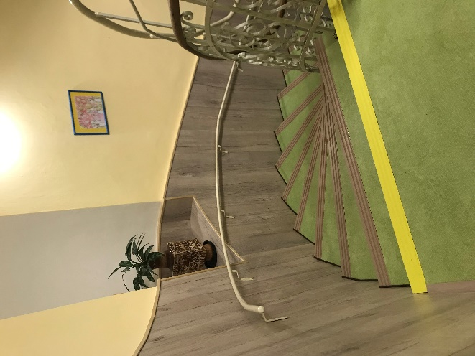

Na podzim jsme spolu s rodiči připravili pro děti „Dráčkohrátky“ na školní zahradě, spousta úkolů, dračí bar, opékání, tanec a dobrá nálada i počasí přimělo obrovského draka, aby se přiletěl podívat do naší školy.

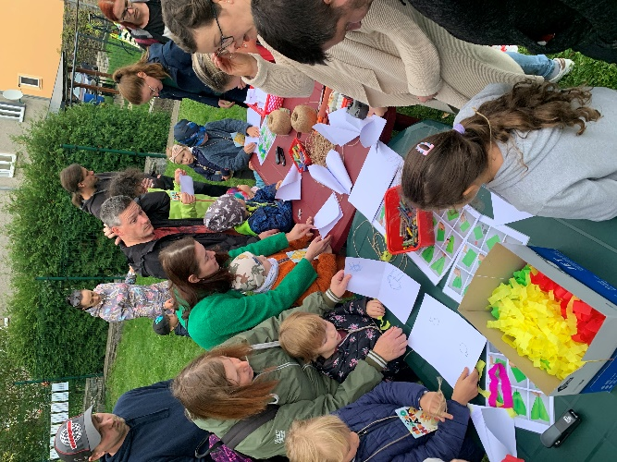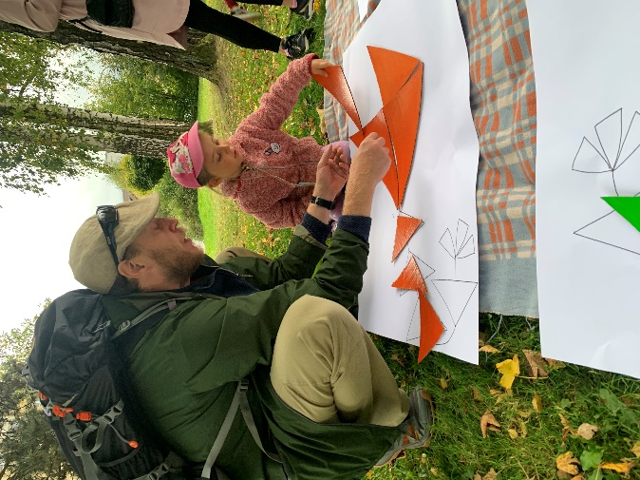
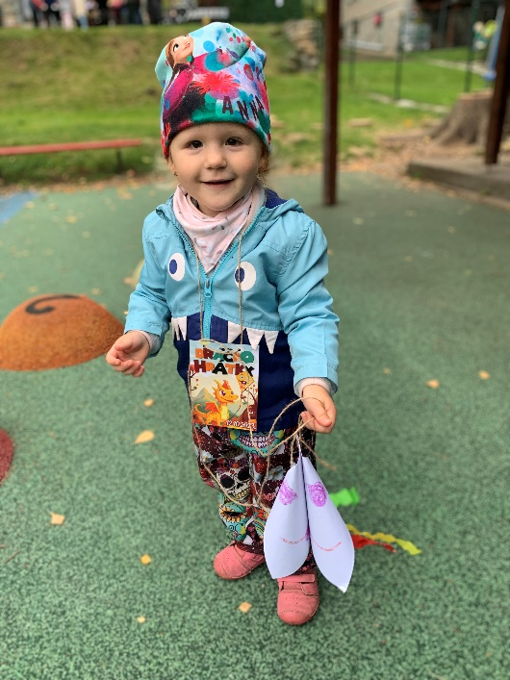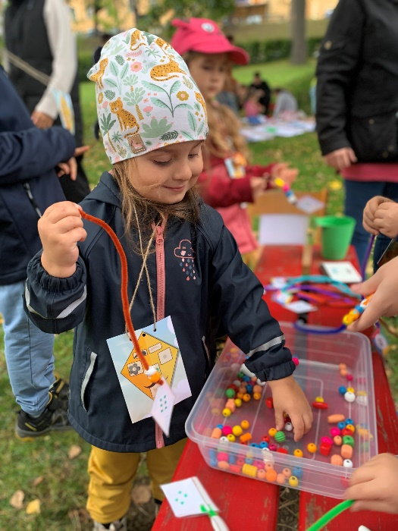
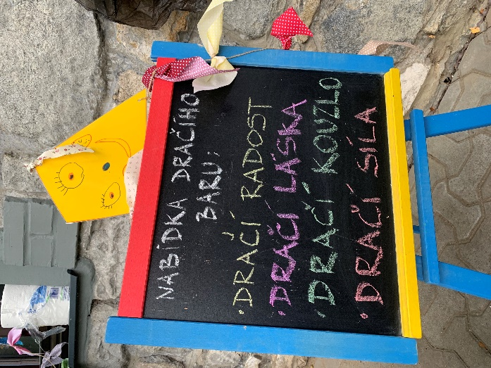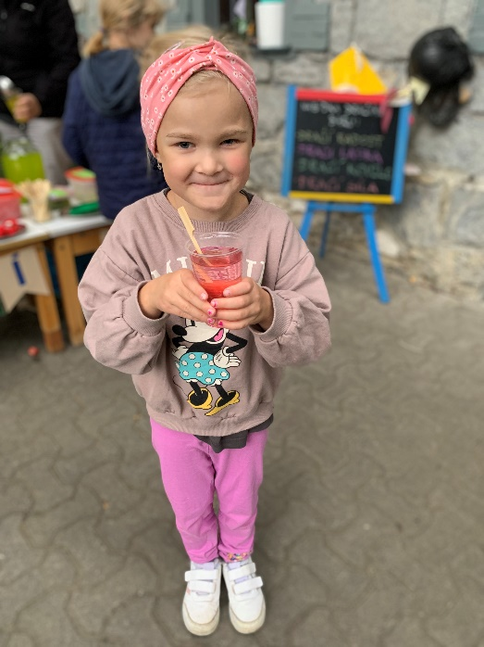
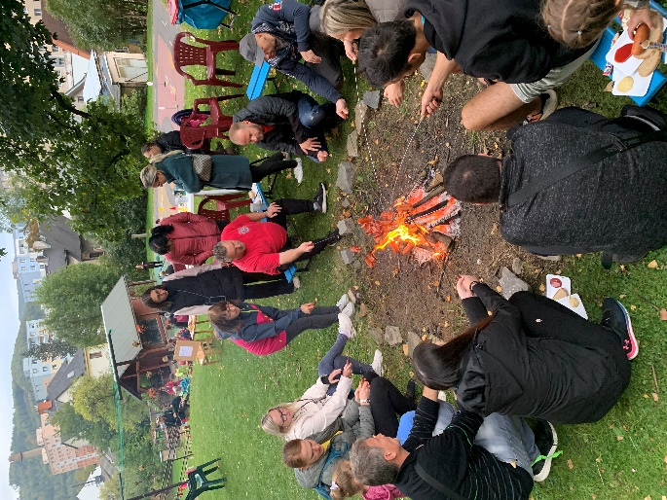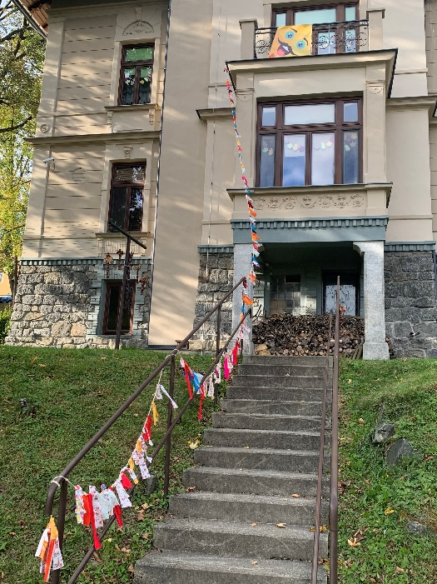

V prosinci jsme připravovali pro rodiče překvapení v podobě vánočních besídek. Andělskou pohádku jsme zahráli i našim milým seniorům.

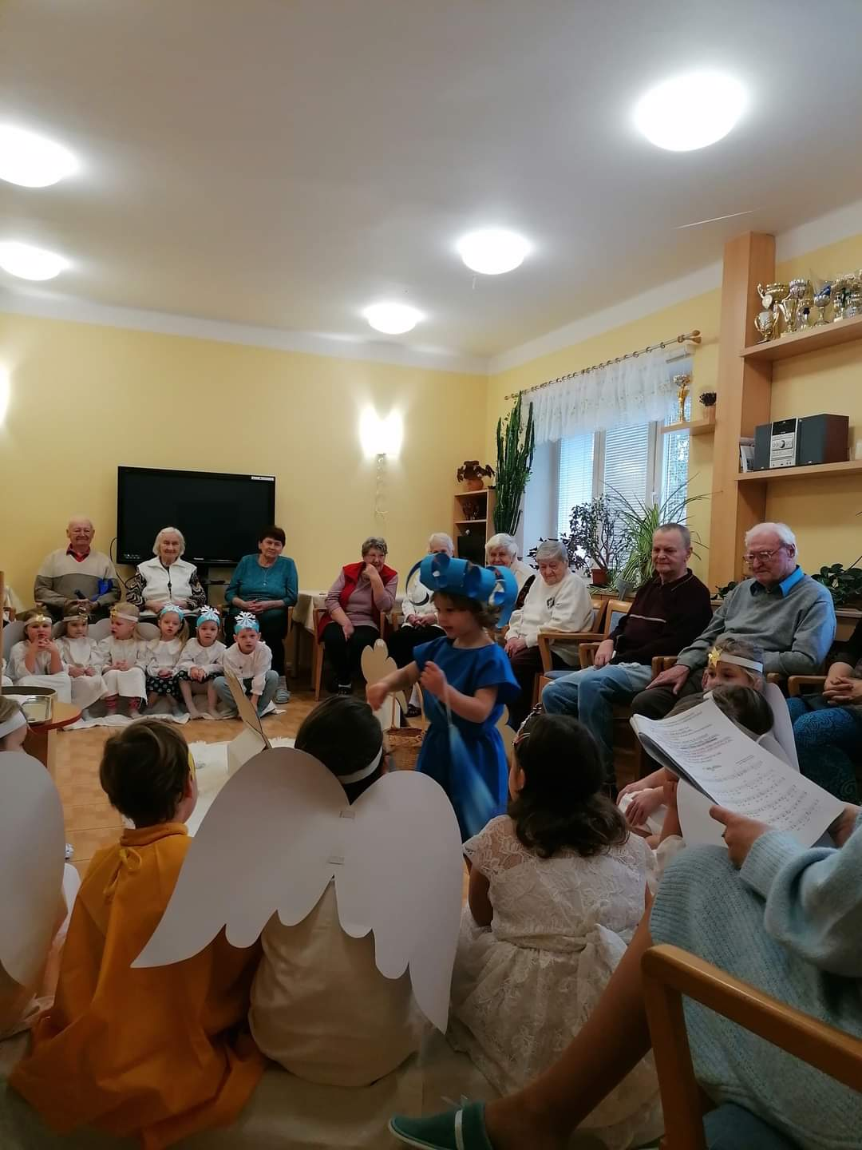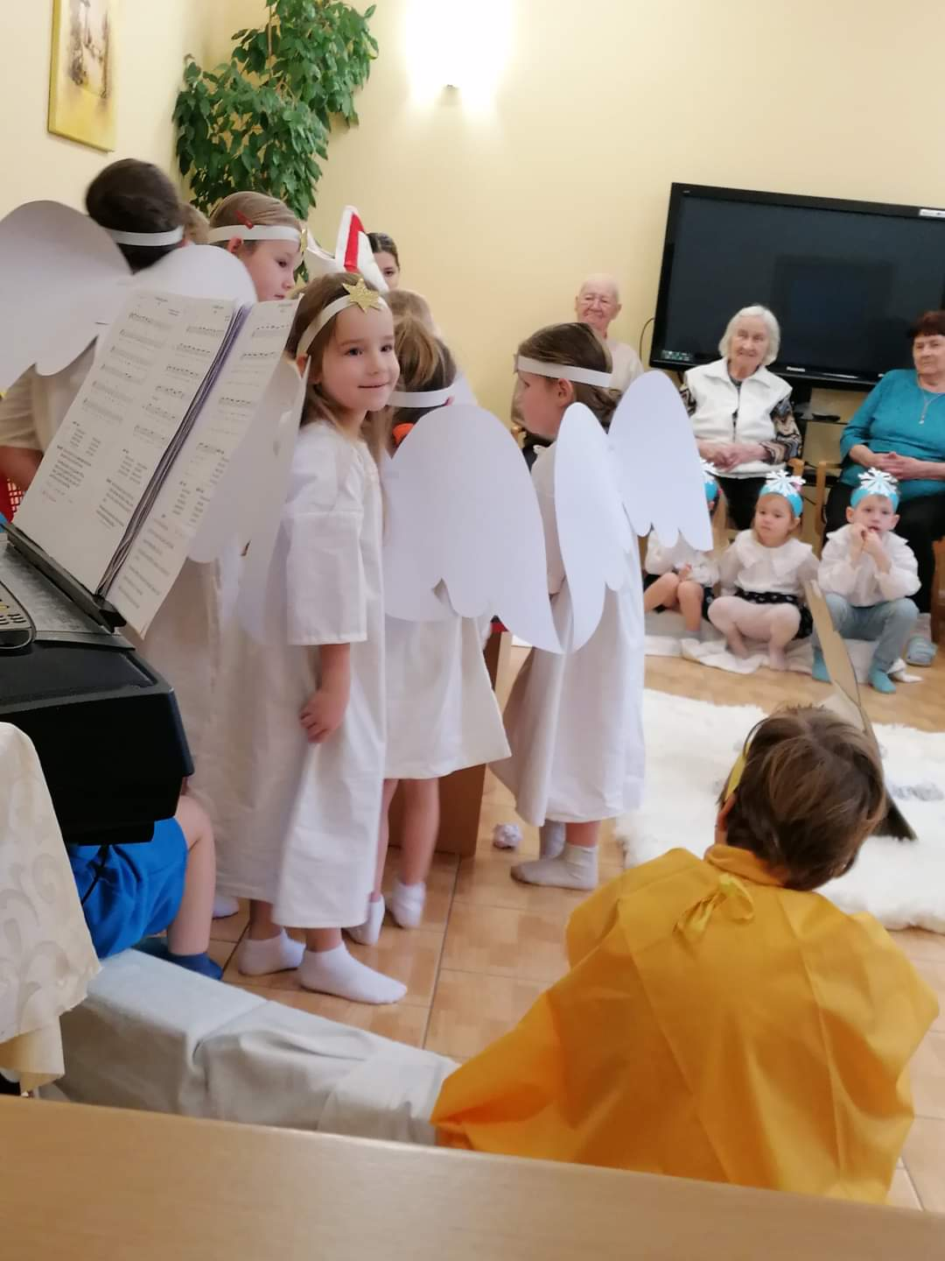

Na jaře jsme měli velké ambice, uspořádat cirkus. Čekala nás spousta práce a hlavně umu, neboť v cirkuse BIBIBÁC vystupovali klauni, artisté, tanečníci, fakír s kobrou, proběhla drezura exotických zvířat včetně anakondy a na konec přišel i kouzelník. Tentokrát kromě rodičů a rodinných příslušníků se přišli do mateřské školy podívat i senioři a další zvaní hosté.

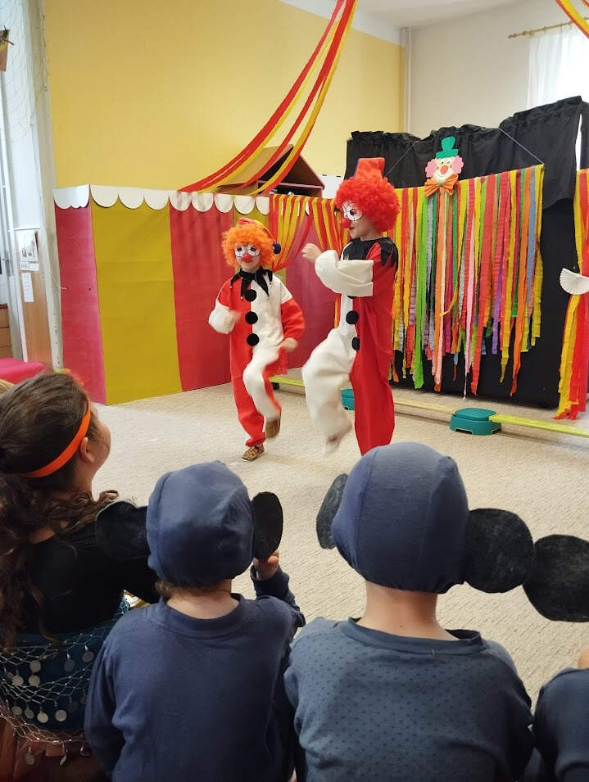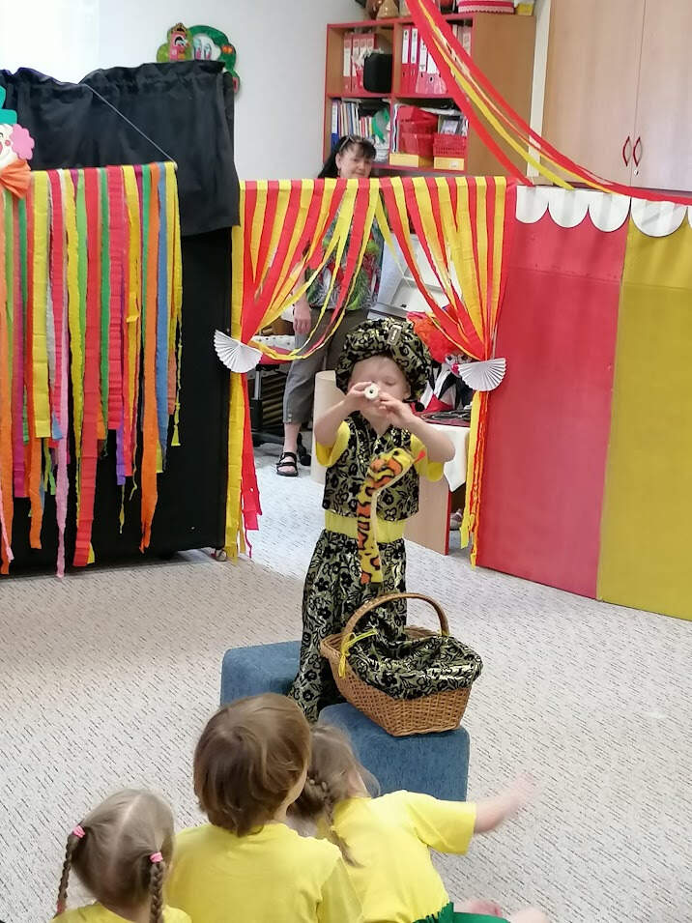
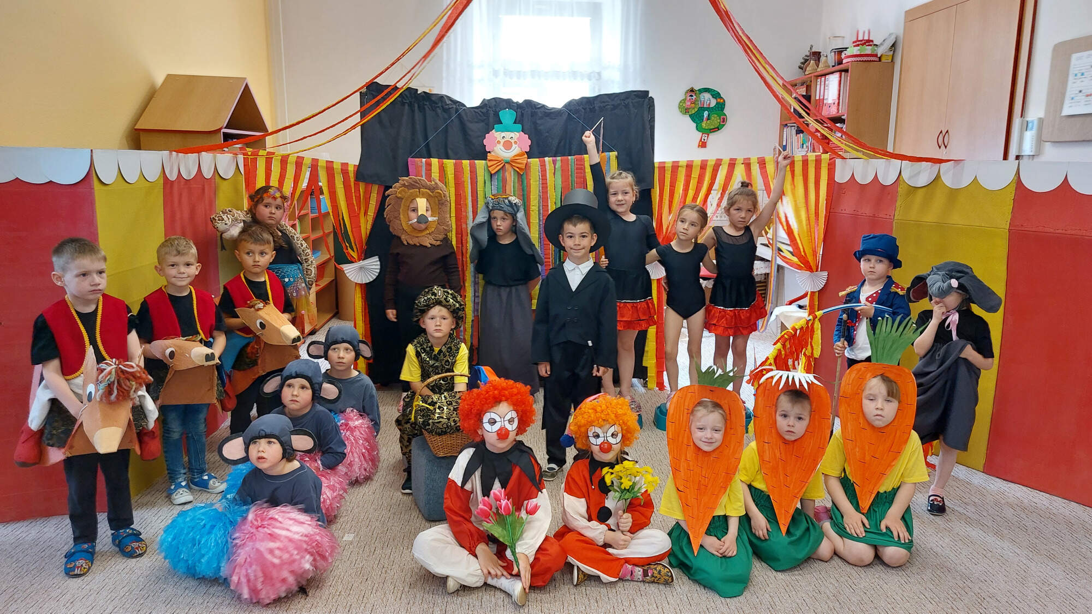

Na Den dětí jsme spolu s rodiči pozvali děti na „ZOOlympiádu“. Na školní zahradě se to hemžilo exotickými zvířaty, soutěžilo se, tancovalo, jedlo a pilo a nakonec i odměňovalo! Zkrátka – byla to velká oslava, zakončená táborákem!
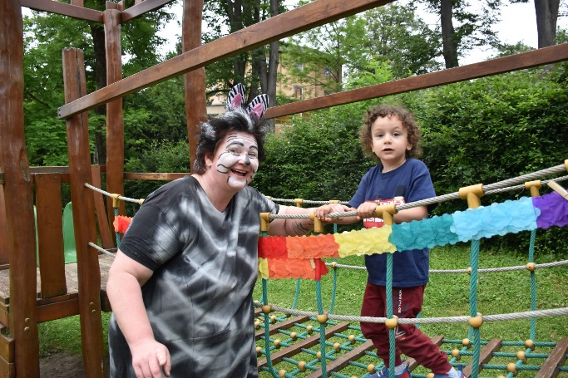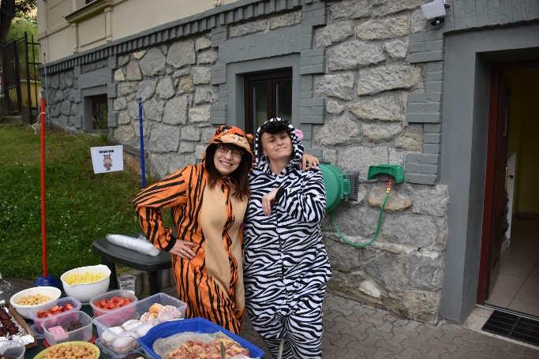

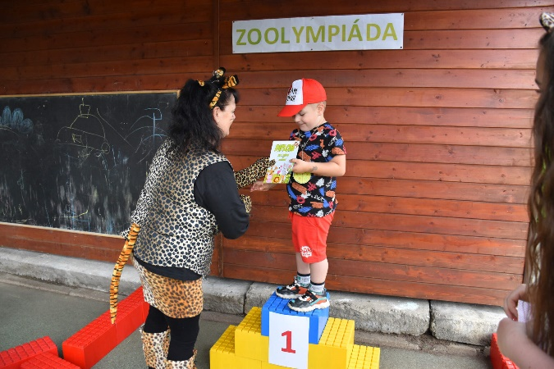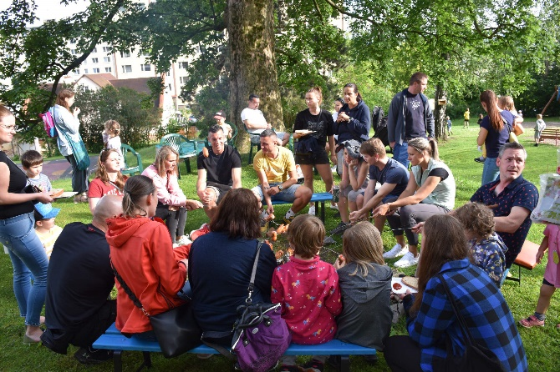

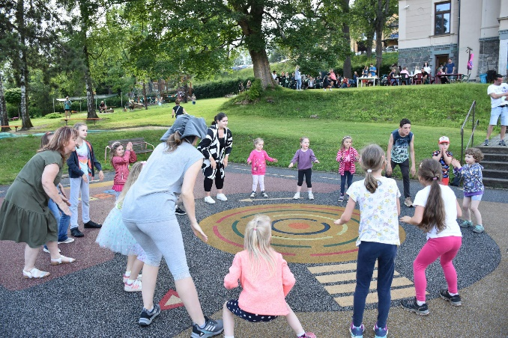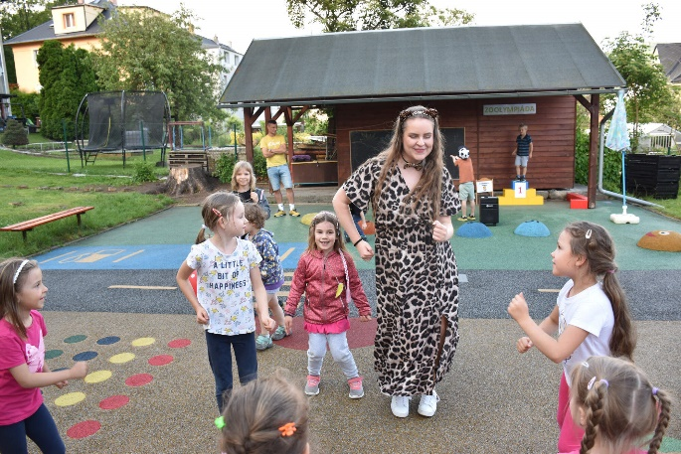
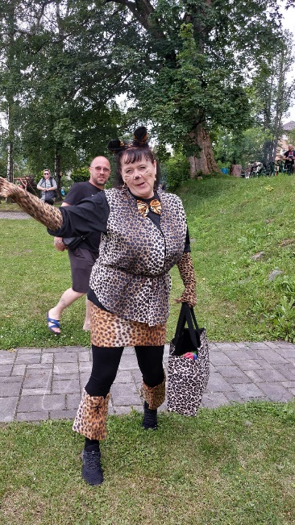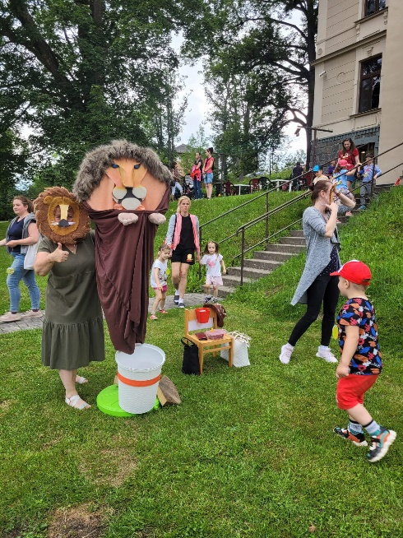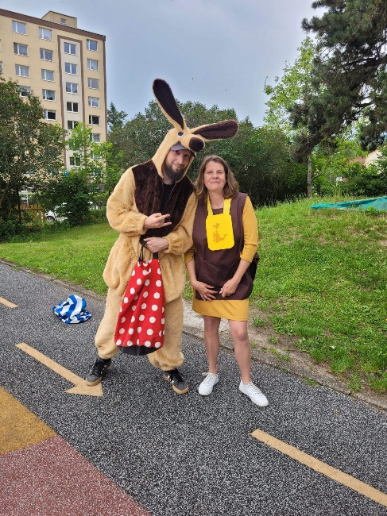q
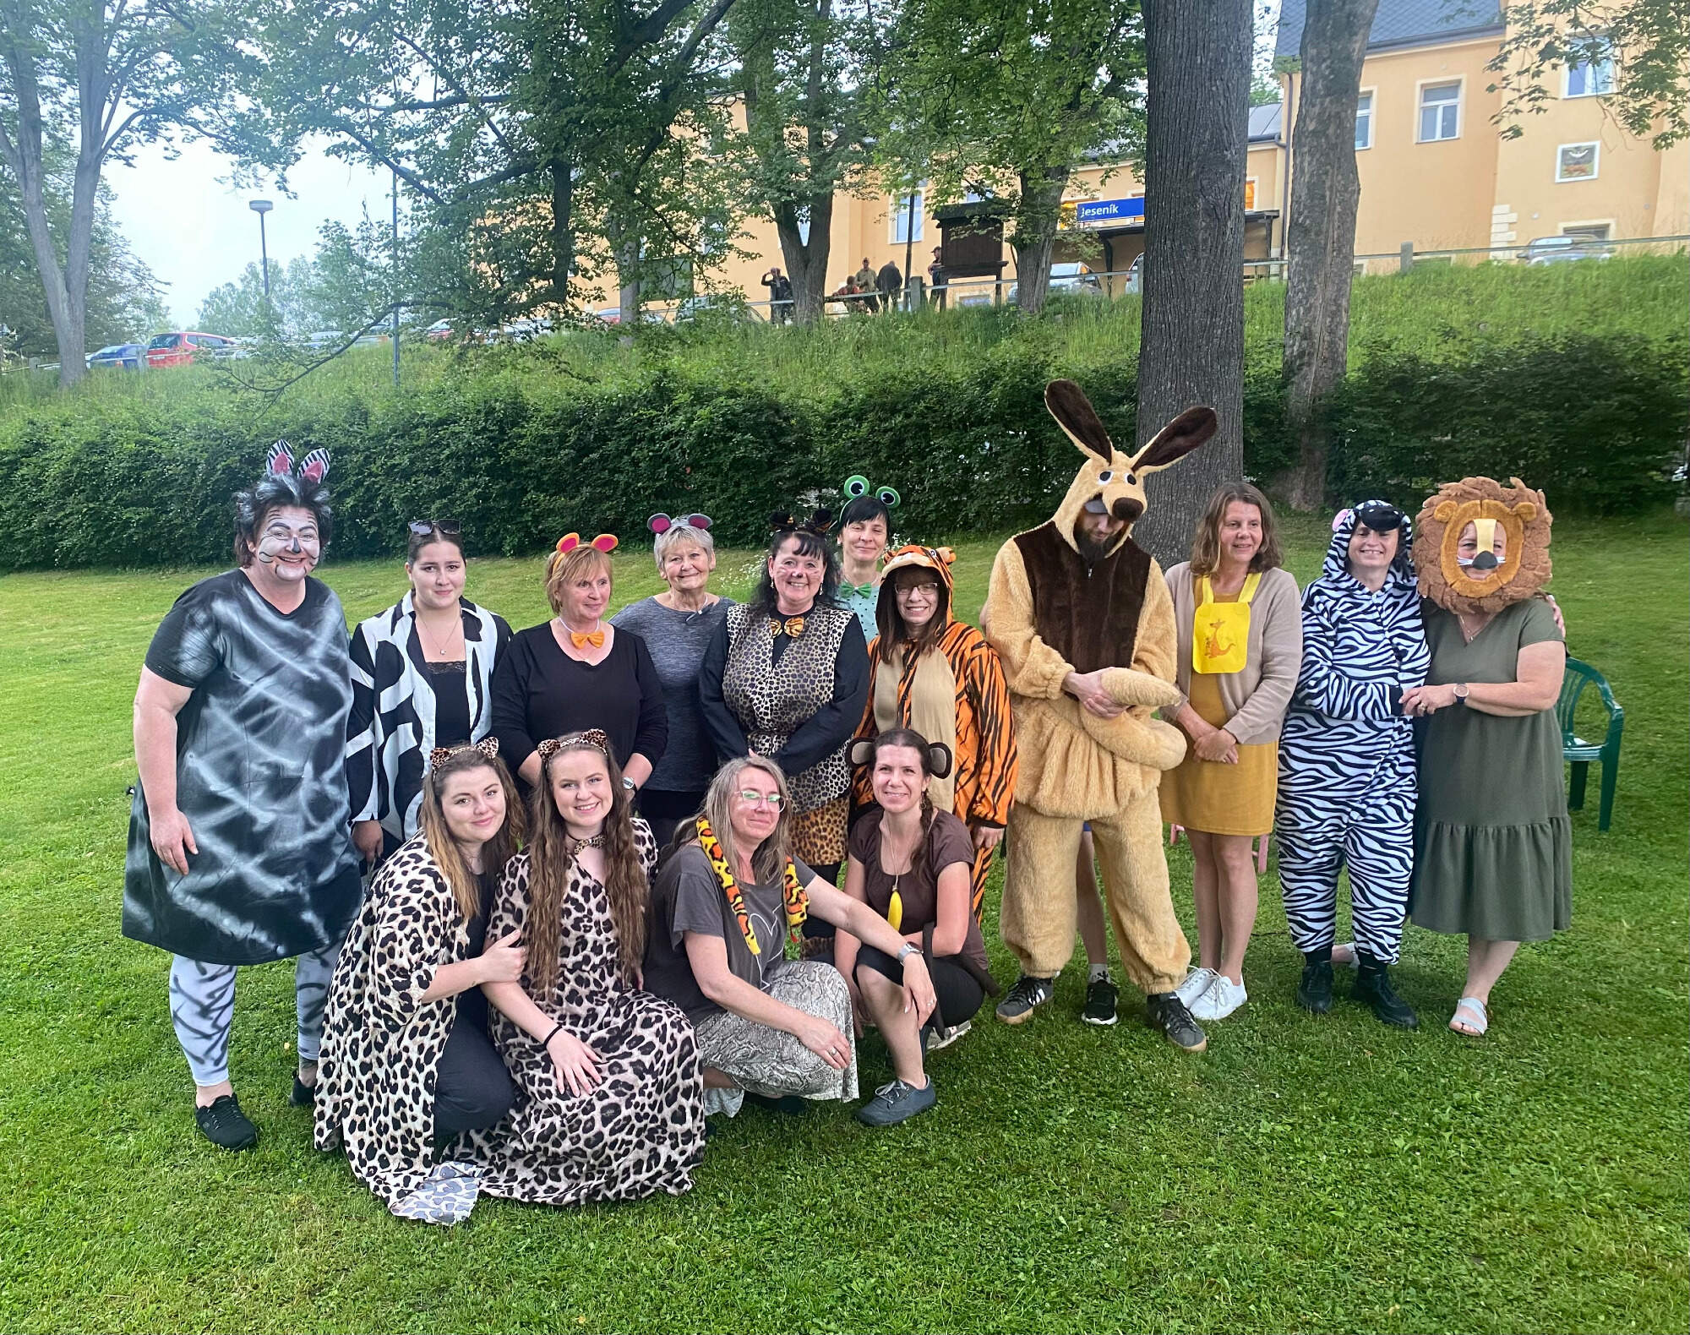

Na školní výlet se děti vždy těší. Letos je čekala „Cesta za pokladem“. Autobusem jsme jeli do Vrbna p. Pradědem do „Lesoparku“, kde nás čekala dobrodružná cesta až k pokladu, kterou pro děti připravili manželé Balášovi, organizátoři spousty takovýchto cestiček v našem regionu. Poklad byl obrovský, truhlice nádherných velkých plišových zvířátek, že bylo těžké pro děti si jedno z nich vybrat.

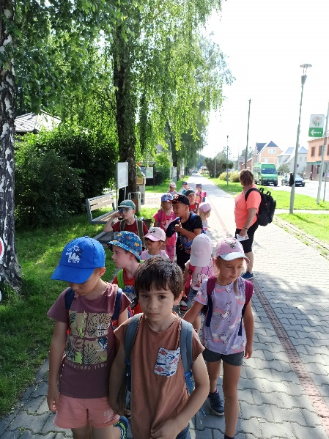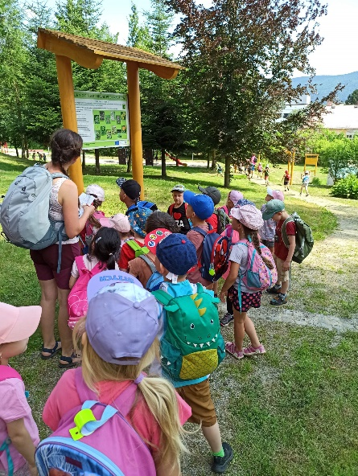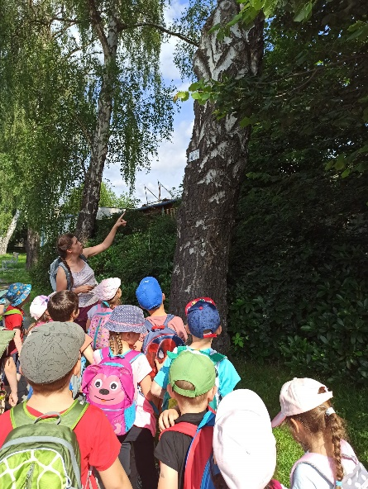
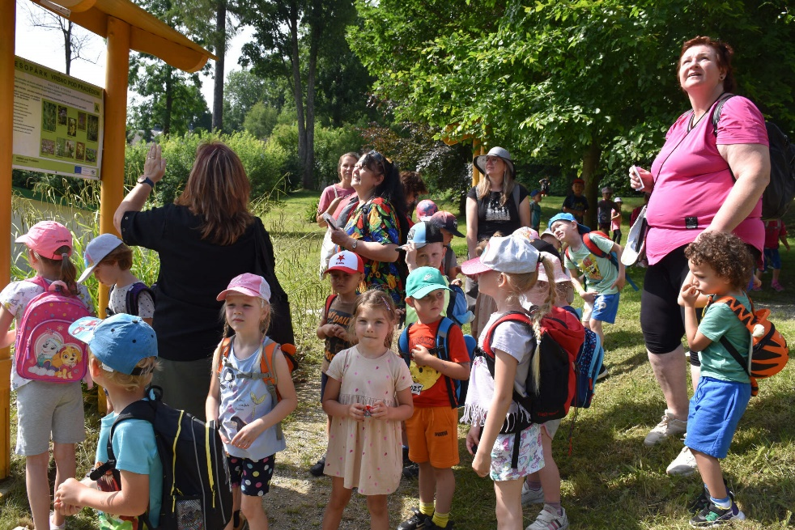
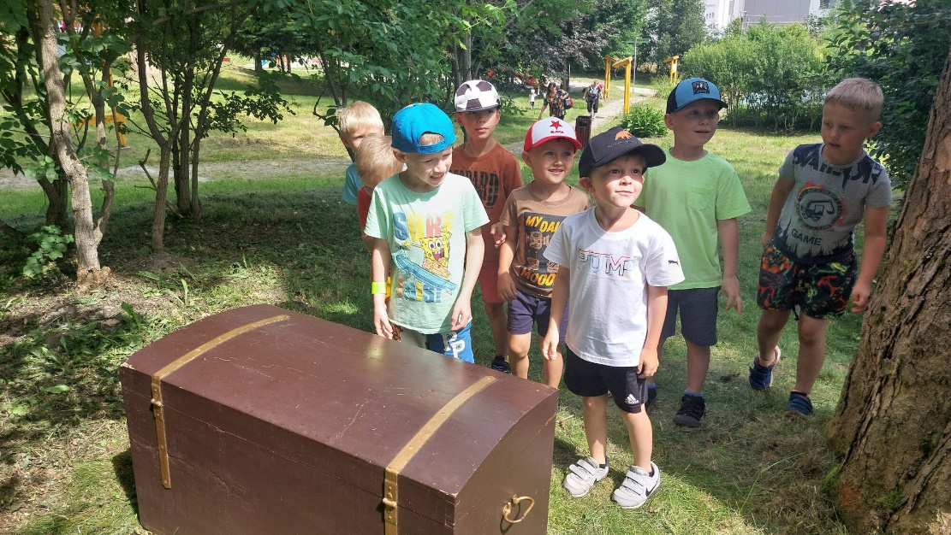
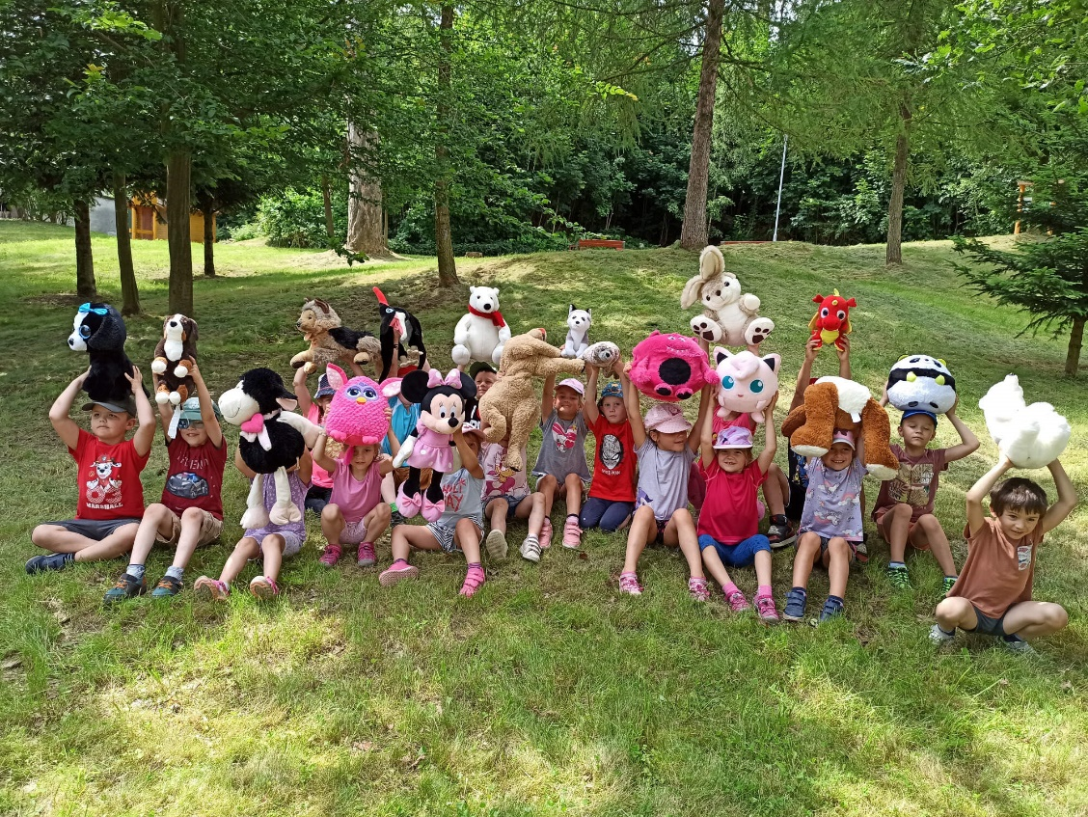

A byl pomalu konec roku, kdy jsme se museli rozloučit s našimi předškoláky. Jako vždy bylo „Slavnostní rozloučení“ v Jesenické kapli spolu s rodinnými příslušníky, a poté i v mateřské škole s ostatními dětmi.

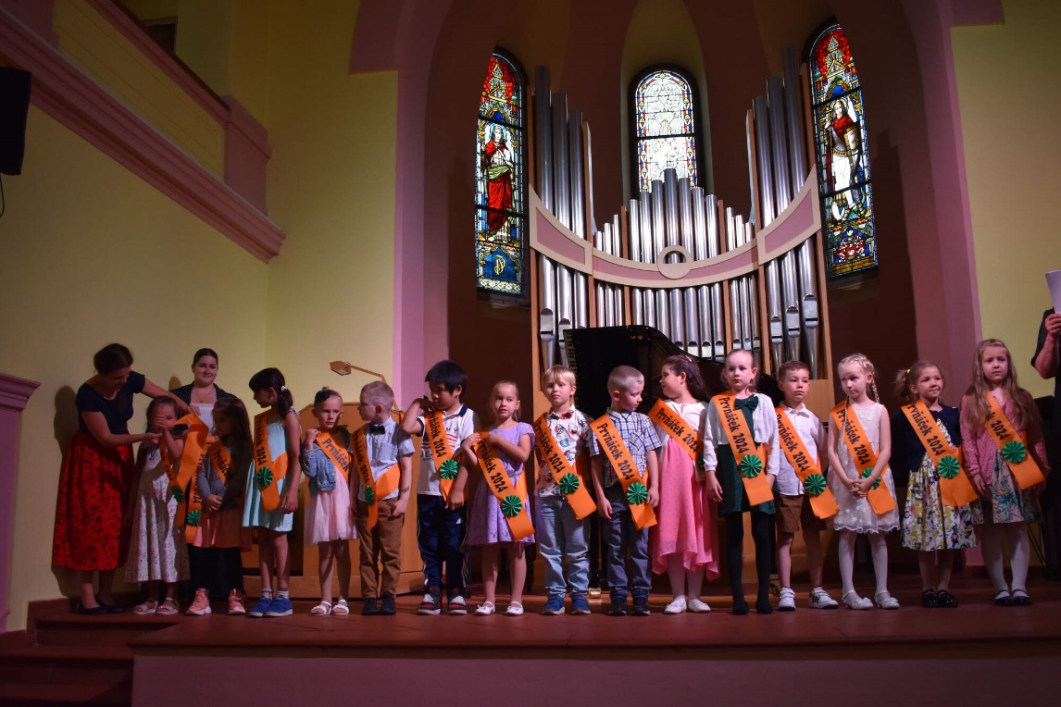

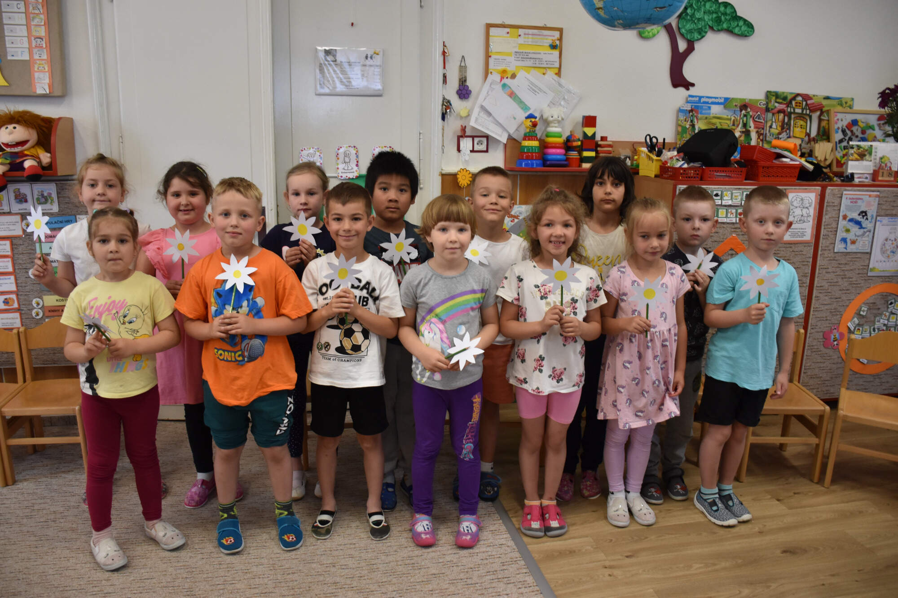

Mateřská škola Dittersdorfova

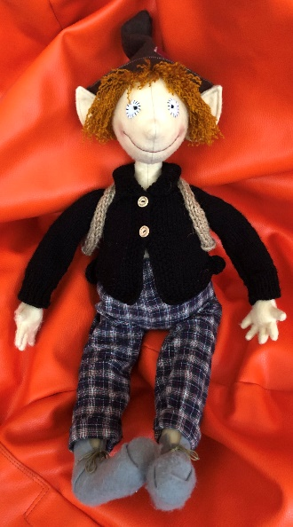
V září 2023 jsme společně vyrobili našeho putovního skřítka Venouška. Společně jsme s ním trávili celý školní rok a každý měsíc navštěvovali různá známá místa v Jeseníku a okolí.

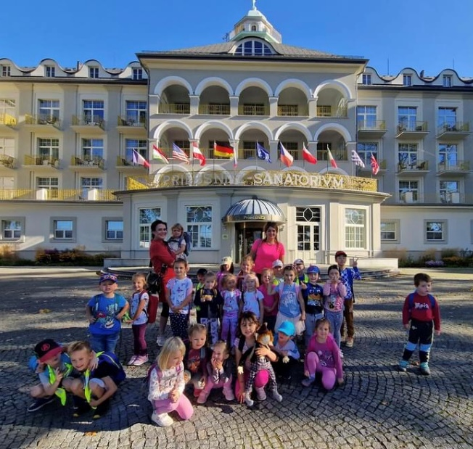

V říjnu 2023 jsme vyrazili na výlet do Priessnitzových léčebných lázní. Výlet jsme podnikli hned z několika důvodu. Dva z nich byly vzít putovního skřítka Venouška před nějakou známou budovu
a druhý navštívit vodičku v rámci tématického bloku Království živlů.

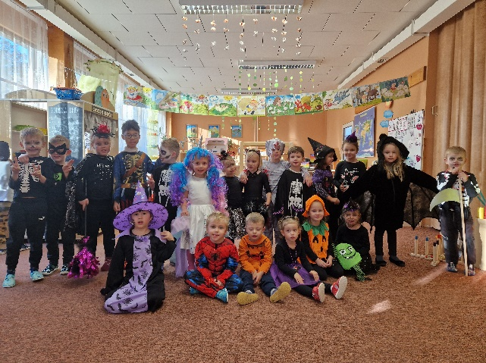
V listopadu 2023 jsme si udělali krásný školkový karneval a oslavili světový den pozdravů. Už od ranních hodin jsme vítali děti před MŠ.
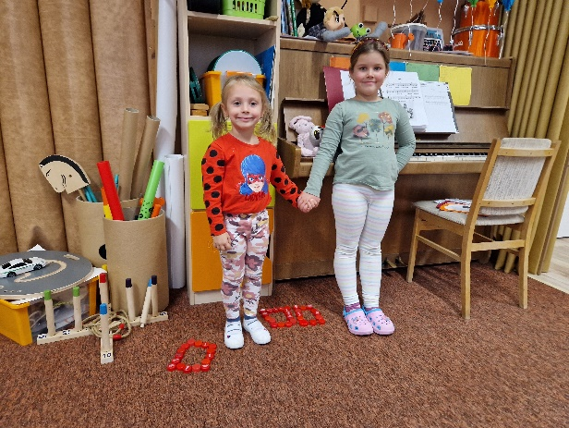

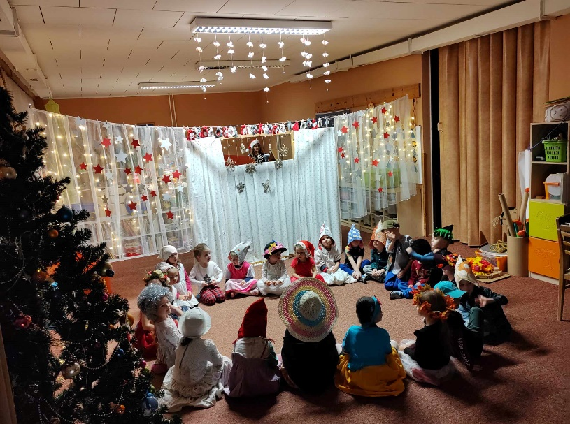
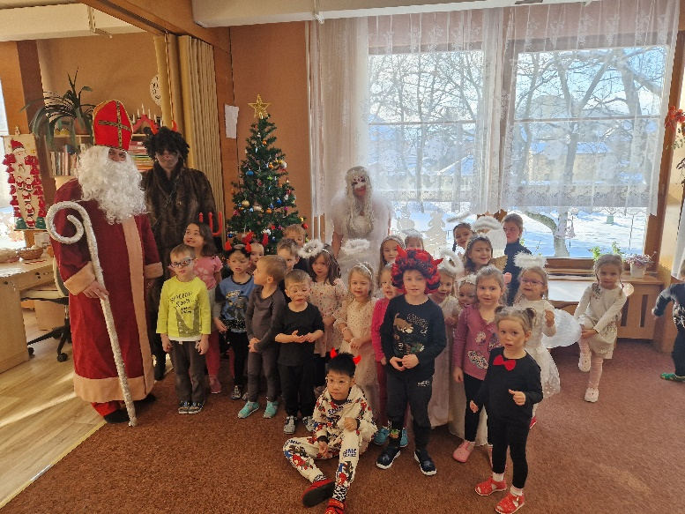
V prosinci 2023 proběhla krásná Mikulášská nadílka, kdy děti dostaly spousty dobrotek, společně si zazpívaly a užily si spousty legrace. Dále se nám povedla vánoční besídka, děti si zahrály pohádku O dvanácti měsíčkách. Samozřejmě nezapomněly na zvířátka, kterým odnesly plody.

Leden 2024 byl ve znamení nadílky pod stromečkem, navštívil nás kouzelník, a také jsme se věnovali světovému dni Braillova písma.
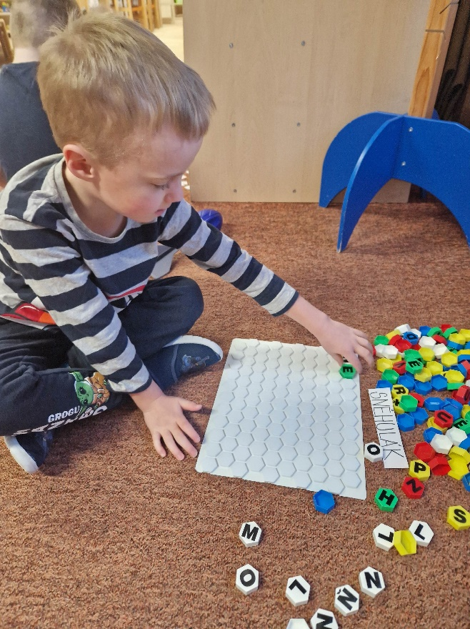

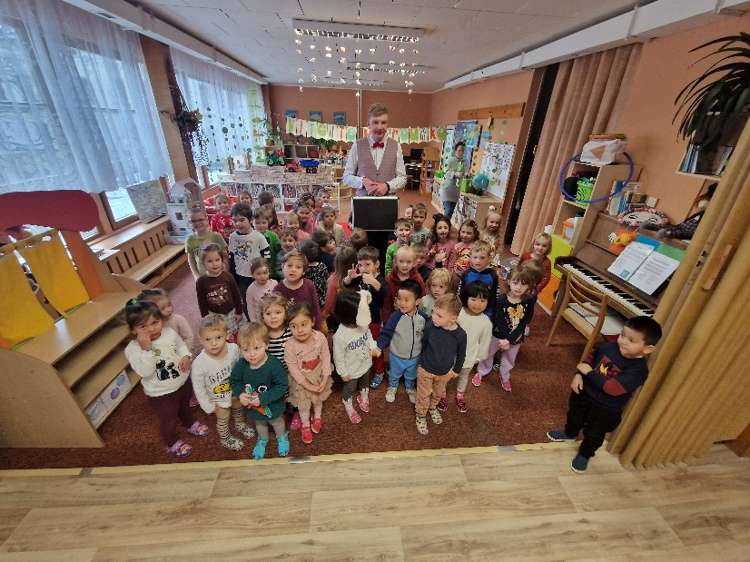

Každoroční Masopustní průvod v maskách za doprovodu hudebních nástrojů a zpěvu obešel jesenické náměstí a vrátil se na zahradu naší MŠ, kde nás již čekaly paní kuchařky a uklízečky s voňavými koláčky, které pro nás upekly. Předškolní děti také navštívily 1. třídu.
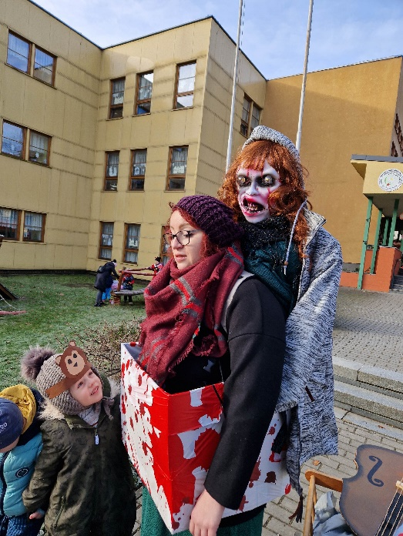
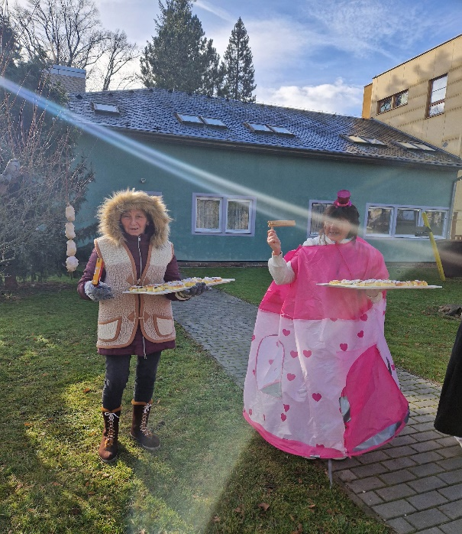

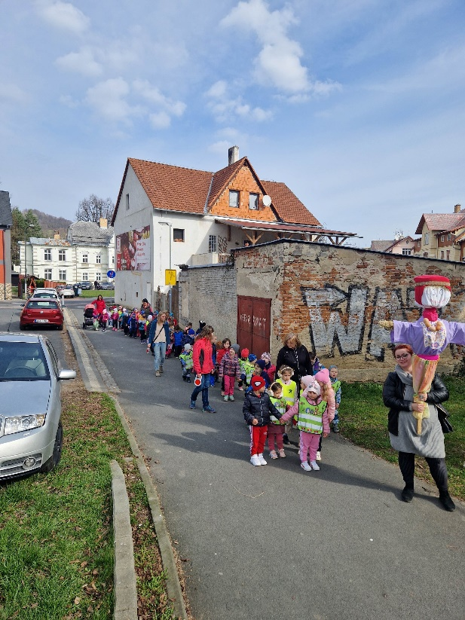
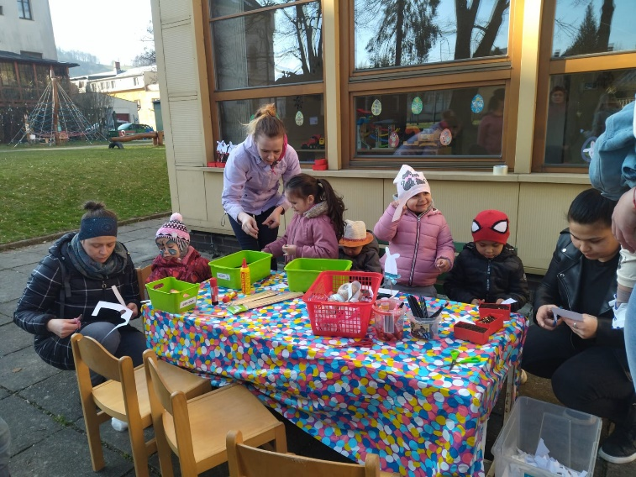
V březnu 2024 jsme si děti spolu s rodiči užily velikonoční workshop na naší zahradě, vynesly Morenu a rozloučily se se zimou. Nezapomněly také na zvířátka v zájmovém centru Duha.

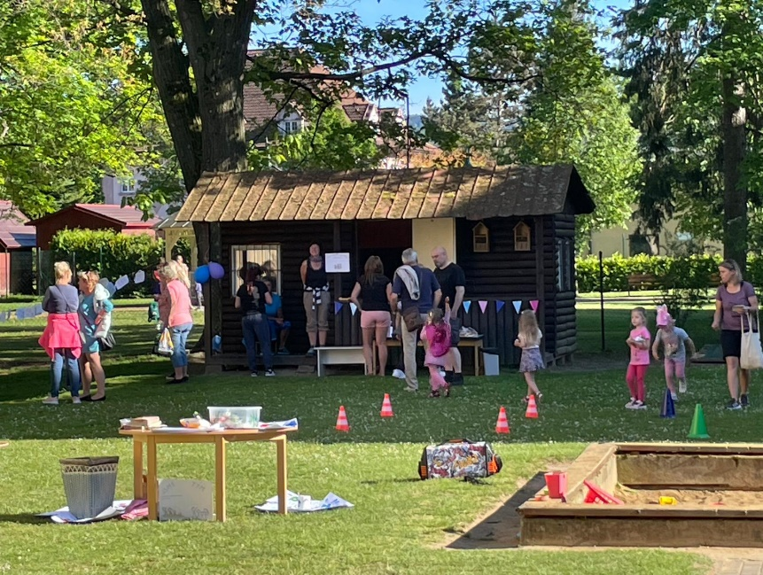
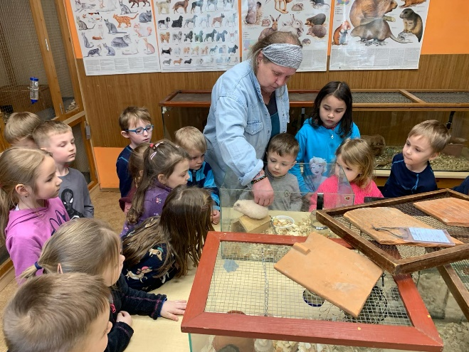
V květnu se nám povedla akce s rodiči na téma Den rodin.

V červnu toho proběhlo hodně, ale hlavně dojemné rozloučení s předškoláky. Úvodem vystoupili bývalí žáši naší MŠ, shlédly jsme taneční, hudební i pěvecké vystoupení. O každém z nich jsme se dozvěděli něco zajímavého, děti dostaly šerpy a dárky na památku, paní učitelky i rodiče uronili slzu, a nakonec jsme si společně zazpívali.
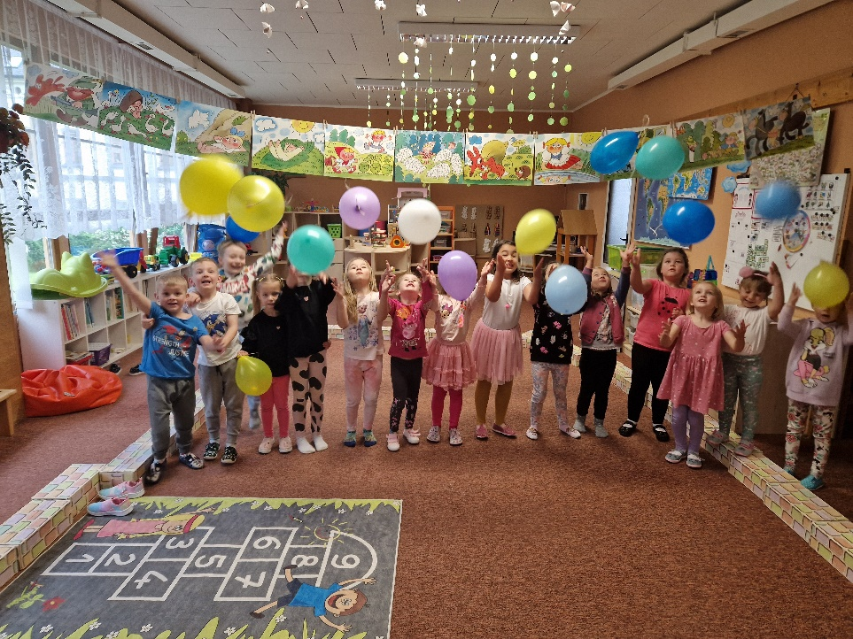
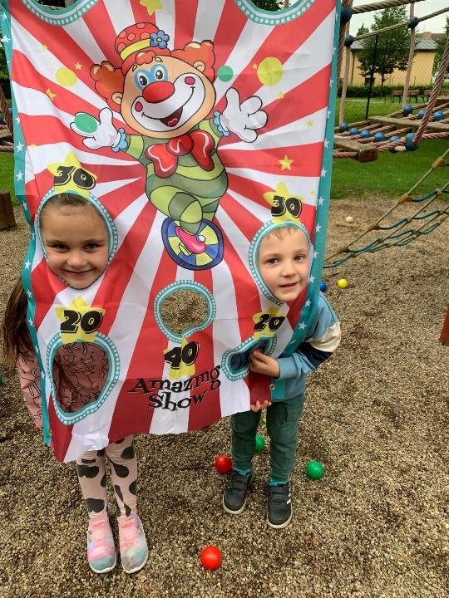

18.6. jsme vyrazili na společný výlet do areál cihelny v Písečné. Výlet se nesl ve znamení Indiánů. Děti soutěžily, hledaly poklad, jezdily na ponících, daly si indiánkou pizzu a užívaly moře dobrodružství.
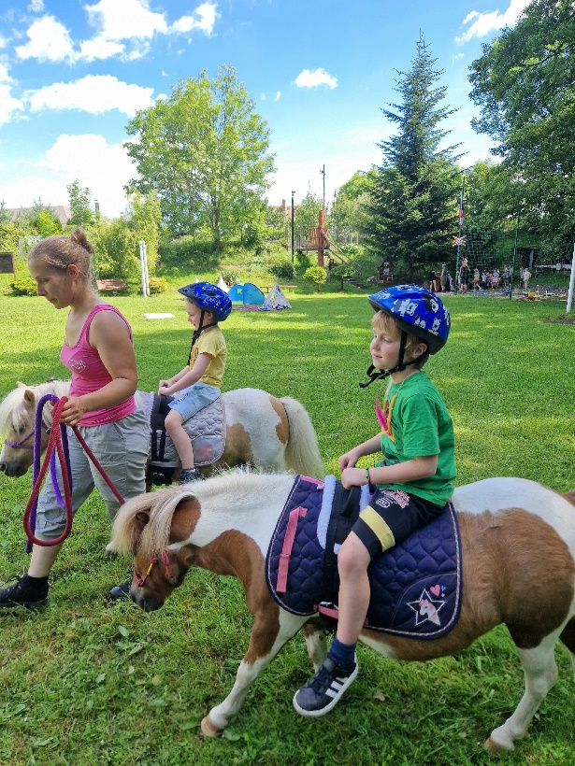
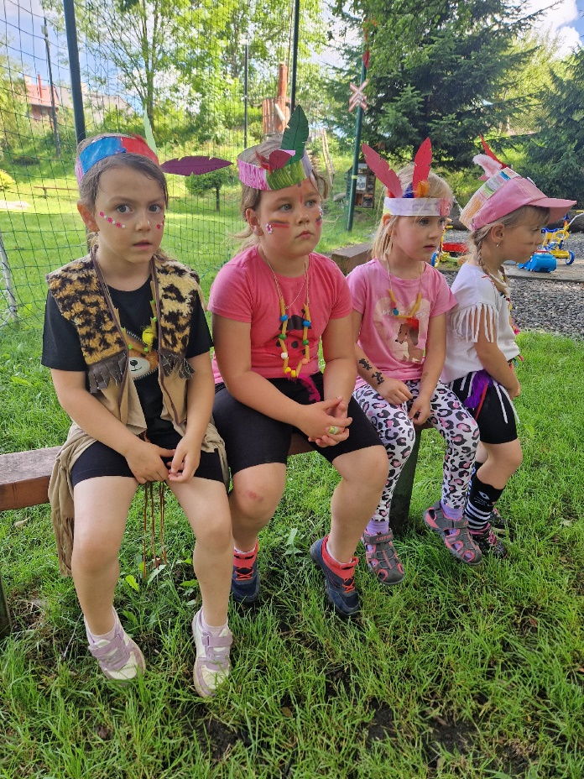

Během celého školního roku jsme poskytli možnost vykonávat svou praxi v našich mateřských školách šesti studentkám v oboru učitelství pro MŠ, z nichž tři u nás vykonávaly svůj maturitní projekt. Dále jsme umožnili studentce VŠ provést formou pozorování výzkumné šetření pro její bakalářskou práci a také v oblasti stravování vykonávala praxi studentka 1. ročníku v oboru Diplomovaný nutriční terapeut.

V Jeseníku dne: 10. 10. 2024 ……………………………………………
Bc. Jana Matlochová, ředitelka školy

